中国科学技术大学

计算机科学与技术学院

**实 验 报 告**

学 号 PB16060130

姓 名 顾健鑫。

（实验） 课程名称 数据库系统及应用

教 师 金培权

**实 验 报 告**

**学生姓名： 顾健鑫 学号：PB16060130**

**指导教师： 金培权 实验时间：2019年4月19日**

1. **实验：SQL & PL/SQL**
2. **实验环境**

本次实验使用的实验环境为Oracle 12c发行版以及PLSQL Developer 13。

操作系统环境为Windows 7。

1. **实验设计**
2. 本次实验首先需要建立以下三个基本表
   * Book (ID: char(8), name: varchar2(10), author: varchar2(10), price: float, status: int)

其中ID为主键，数名不可为空，状态1表示借出，0表示在馆，默认值为0。

* + Reader (ID: char(8), name: varchar2(10), age: int, address: varchar2(20)) ID为主键。
  + Borrow (book_ID: char(8), Reader_ID: char(8), Borrow_Date: date, Return_Date: date)

其中Return_Date为NULL表示未还。主键为（图书号，读者号），书号和读者号均为外键。

1. 验证实体完整性、参照完整性以及用户自定义完整性
2. 利用SQL语言完成一系列查询任务

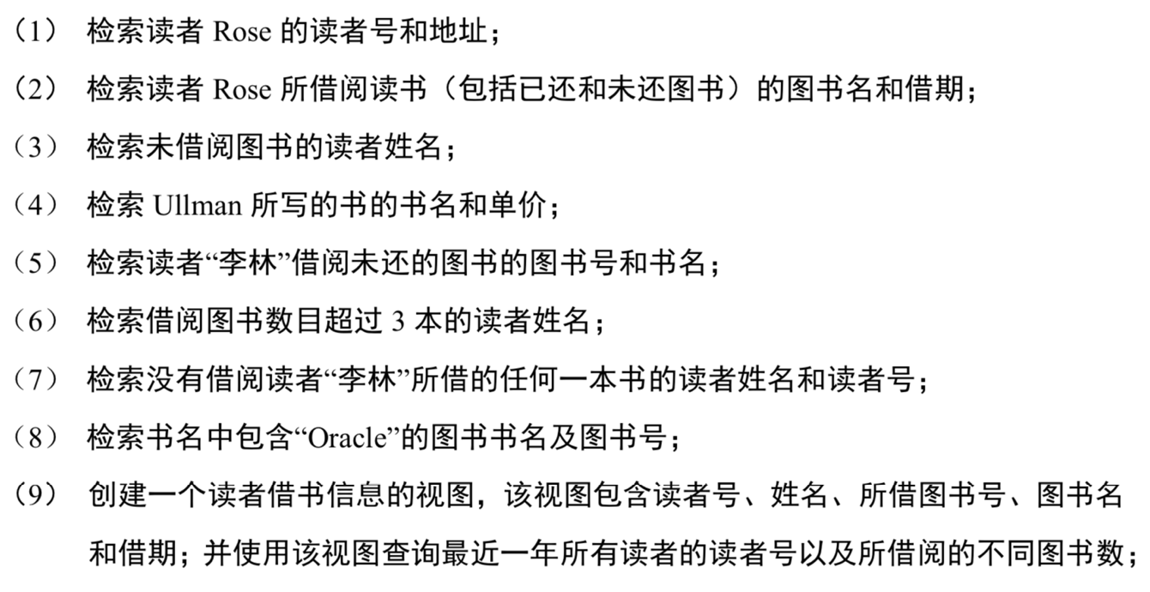

1. 设计存储过程，完成对Book表中ID的修改

在实现时，因为Borrow表中引用了Book表的ID，因此不可以直接修改，要首先移除引用关系，在修改完后，再把引用关系恢复即可。

1. 设计触发器，当一本书被借出或者归还时，自动修改status。

触发器的条件则为当Insert或者Update Borrow表的时候，都需要触发。当插入新条目时，return_date为NULL，而Update实现归还时，return_date不为NULL，因此可以根据return_date是否为NULL来判断status的取值。

1. **实验结果与分析**
2. 建表操作

本次实验中，建表操作通过如下语句完成。由于在调试时需要重复执行，因此在建表前，加入了Drop操作删除之前创建的表。

实际执行结果如下图所示

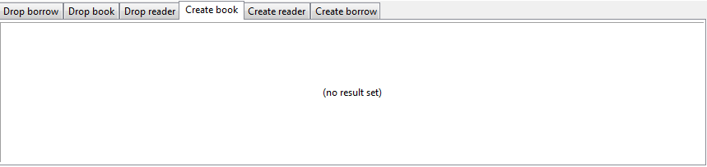

1. 验证三条完整性

验证完整性的语句位于integrity_check.sql中

分别验证了三种完整性。

依次为实体完整性、参照完整性以及用户自定义完整性。

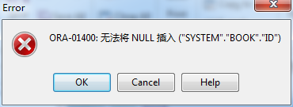

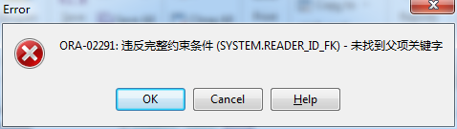

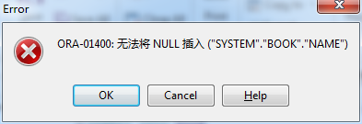

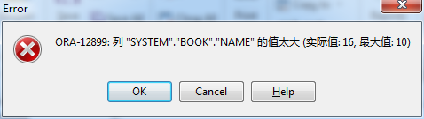

1. 触发器设计

触发器将根据新的Borrow条目的Return_Date是否为NULL来判断status将取何值。

在执行insert_data.sql中的语句后，查询语句search * from Book的结果。

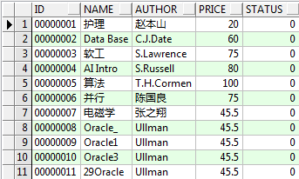

在执行add_borrow.sql中的语句后，查询语句的结果如下。

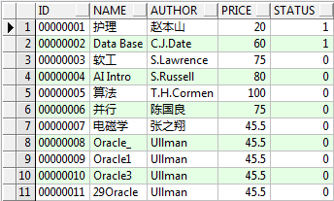

可以看到，根据add_borrow.sql中的语句，1和2号书尚未归还，因此其status值为1，其余的为0。

1. 查询数据库

根据实验文档给出的查询要求，具体的SQL语句实现如附录代码所示

根据验证，每条查询语句都可以完成指定的任务。在此不再截图展示。

1. 修改Book表中的ID

根据过程的定义，执行语句change_bid('00000001', 'B001');后，search * from Book的查询结果为下图所示。可以看到原ID为00000001的书本ID变为B001，修改成功。

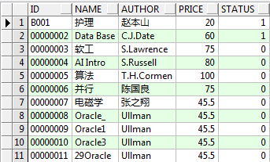

1. **评价与收获**

通过本次实验，我对Oracle DBMS以及SQL语句的编写有了更深入的了解。

在配置安装环境以及debug时，对于数据库的运行及其特性有了深刻的认知，如不同SQL文件在执行后需要commit才可实现对数据库的更改。

1. **附录代码：**

代码名称1：change_bid.prc

|  |
| --- |
| create or replace procedure change_bid(old_id in char, new_id in char)  is  begin  execute immediate 'alter table Borrow drop constraint book_ID_FK';  update book set id = new_id where id = old_id;  update borrow set book_id = new_id where book_id = old_id;  execute immediate 'alter table Borrow add constraint book_ID_FK Foreign key(book_ID) references Book(ID)';  end change_bid; |

代码名称2：set_status.trg

|  |
| --- |
| create or replace trigger SetStatus  After Insert OR Update  on Borrow  for each row    begin  If :new.return_date IS NULL Then  Update Book Set status = 1 where ID = :new.book_ID;  Else  Update Book Set status = 0 where ID = :new.book_ID;  end if;    end; |

代码名称3：lab01.sql

|  |
| --- |
| drop table borrow;  drop table book;  drop table reader;  create table book(  ID char(8) constraint book_PK Primary Key,  name varchar2(10) not null,  author varchar2(10),  price float,  status int default 0  );  create table reader(  ID char(8) constraint reader_PK Primary Key,  name varchar2(10),  age int,  address varchar2(20)  );  create table borrow(  book_ID char(8),  reader_ID char(8),  borrow_date date,  return_date date,  constraint book_ID_FK foreign key(book_ID) references book(ID) on delete cascade,  constraint reader_ID_FK foreign key(reader_ID) references reader(ID) on delete cascade,  constraint borrow_PK Primary Key(book_ID, reader_ID)  ); |

代码名称4：integrity_check.sql

|  |
| --- |
| insert into book  values(NULL, 'COD', 'USTC', 60, 0);  insert into borrow  values('909022', '1928379', to_date('2019-1-1', 'yyyy-mm-dd'), NULL);  insert into book  values('0000111', NULL, 'Billy Van', 90, 0);  insert into book  values('0000110', 'Operating system', NULL, 100, 0); |

代码名称5：insert_data.sql

|  |
| --- |
| Insert Into book Values('00000001', '护理', '赵本山', 20, 0);  Insert Into book Values('00000002', 'Data Base', 'C.J.Date', 60, 0);  Insert Into book Values('00000003', '软工', 'S.Lawrence',75, 0);  Insert Into book Values('00000004', 'AI Intro', 'S.Russell',80, 0);  Insert Into book Values('00000005', '算法', 'T.H.Cormen',100, 0);  Insert Into book Values('00000006', '并行', '陈国良',75, 0);  Insert Into book Values('00000007', '电磁学', '张之翔', 45.5, 0);  Insert Into book Values('00000008', 'Oracle_', 'Ullman', 45.5, 0);  Insert Into book Values('00000009', 'Oracle1', 'Ullman', 45.5, 0);  Insert Into book Values('00000010', 'Oracle3', 'Ullman', 45.5, 0);  Insert Into book Values('00000011', '29Oracle', 'Ullman', 45.5, 0);  Insert Into reader Values('0001', 'Rose', 20, 'Hefei');  Insert Into reader Values('0002', '李林', 60, 'New York');  Insert Into reader Values('0005', 'Billy', 50, 'Long Island ');  Insert Into reader Values('0006', 'Van', 45, 'Shinnippori');  Insert Into reader Values('0007', 'Obama', 48, 'Washington D.C.');  Insert Into reader Values('0008', 'Trump', 50, 'Brazil'); |

代码名称6：add_borrow.sql

|  |
| --- |
| insert into borrow values('00000001', '0002', to_date('2019-3-20', 'YYYY-MM-DD'),NULL);  update borrow set return_date = to_date('2019-4-17', 'YYYY-MM-DD')  where book_id = '00000001' and reader_id = '0002' and borrow_date = to_date('2019-3-20', 'YYYY-MM-DD');  insert into borrow values('00000001', '0001', to_date('2019-4-19', 'YYYY-MM-DD'),NULL);  insert into borrow values('00000002', '0001', to_date('2019-1-10', 'YYYY-MM-DD'),NULL);  update borrow set return_date = to_date('2019-3-8', 'YYYY-MM-DD')  where book_id = '00000002' and reader_id = '0002' and borrow_date = to_date('2019-1-10', 'YYYY-MM-DD');  insert into borrow values('00000002', '0002', to_date('2019-3-19', 'YYYY-MM-DD'),NULL);  insert into borrow values('00000003', '0001', to_date('2017-12-20', 'YYYY-MM-DD'),NULL);  update borrow set return_date = to_date('2018-2-17', 'YYYY-MM-DD')  where book_id = '00000003' and reader_id = '0001' and borrow_date = to_date('2017-12-20', 'YYYY-MM-DD');  insert into borrow values('00000004', '0001', to_date('2017-3-20', 'YYYY-MM-DD'),NULL);  update borrow set return_date = to_date('2017-4-14', 'YYYY-MM-DD')  where book_id = '00000004' and reader_id = '0001' and borrow_date = to_date('2017-3-20', 'YYYY-MM-DD');  insert into borrow values('00000005', '0002', to_date('2018-2-26', 'YYYY-MM-DD'),NULL);  update borrow set return_date = to_date('2018-7-17', 'YYYY-MM-DD')  where book_id = '00000005' and reader_id = '0002' and borrow_date = to_date('2018-2-26', 'YYYY-MM-DD');  insert into borrow values('00000005', '0005', to_date('2019-4-1', 'YYYY-MM-DD'),NULL);  update borrow set return_date = to_date('2019-4-19', 'YYYY-MM-DD')  where book_id = '00000005' and reader_id = '0005' and borrow_date = to_date('2019-4-1', 'YYYY-MM-DD');  insert into borrow values('00000005', '0006', to_date('2019-2-12', 'YYYY-MM-DD'),NULL);  update borrow set return_date = to_date('2019-3-15', 'YYYY-MM-DD')  where book_id = '00000005' and reader_id = '0006' and borrow_date = to_date('2019-2-12', 'YYYY-MM-DD');  insert into borrow values('00000006', '0005', to_date('2016-3-20', 'YYYY-MM-DD'),NULL);  update borrow set return_date = to_date('2016-6-18', 'YYYY-MM-DD')  where book_id = '00000006' and reader_id = '0005' and borrow_date = to_date('2016-3-20', 'YYYY-MM-DD');  insert into borrow values('00000007', '0008', to_date('2017-12-25', 'YYYY-MM-DD'),NULL);  update borrow set return_date = to_date('2018-1-31', 'YYYY-MM-DD')  where book_id = '00000007' and reader_id = '0008' and borrow_date = to_date('2017-12-25', 'YYYY-MM-DD');  insert into borrow values('00000009', '0006', to_date('2017-12-31', 'YYYY-MM-DD'),NULL);  update borrow set return_date = to_date('2018-2-1', 'YYYY-MM-DD')  where book_id = '00000009' and reader_id = '0006' and borrow_date = to_date('2017-12-31', 'YYYY-MM-DD');  insert into borrow values('00000010', '0005', to_date('2018-9-10', 'YYYY-MM-DD'),NULL);  update borrow set return_date = to_date('2018-11-13', 'YYYY-MM-DD')  where book_id = '00000010' and reader_id = '0005' and borrow_date = to_date('2018-9-10', 'YYYY-MM-DD'); |

代码名称7：query.sql

|  |
| --- |
| /*1*/  select ID, address from reader  where name = 'Rose';  /*2*/  select b.name, c.borrow_date from reader a, book b, borrow c  where a.id = c.reader_id and b.id = c.book_id and a.name = 'Rose';  /*3*/  select name from(  select name, id from reader where  id not in(select distinct reader_ID from borrow)  );  /*4*/  select name, price from book where author = 'Ullman';  /*5*/  select b.id, b.name from reader a, book b, borrow c  where a.id = c.reader_id and b.id = c.book_id  and c.return_date IS NULL and a.name = '李林';    /*6*/  select a.name from reader a, borrow c  where a.id = c.reader_id  group by a.id, a.name having COUNT(*)>3;  /*7*/  select a.name, a.id from reader a  where NOT EXISTS(  select * from reader a1, borrow c1  where a1.id = c1.reader_id and a1.name = '李林'  and EXISTS(  select * from reader a2, borrow c2 where  a2.id = c2.reader_id and c1.book_id = c2.book_id and a.id = a2.id  )  );    /*8*/  select name, id from book where name like '%Oracle%';  /*9*/  Drop View borrow_info;  create view borrow_info(rid, rname, bid, bname, borrow_date)  as select a.id, a.name, b.id, b.name, c.borrow_date  from reader a, book b, borrow c  where a.id = c.reader_id and b.id = c.book_id;  select rname, borrow_num  from(  select rname, rid, count(*) as borrow_num  from borrow_info  where borrow_date > to_date('2018-1-1', 'YYYY-MM-DD')  group by rname, rid  ); |